UCHWAŁA Nr XIII/76/2025
RADY GMINY STUBNO
z dnia 27 marca 2025 r.
w sprawie wyrażenia zgody na zawarcie kolejnej umowy dzierżawy nieruchomości stanowiącej własność Gminy Stubno, położonej w miejscowości Nakło
Na podstawie art. 18 ust. 2 pkt 9 lit. a ustawy z dnia 8 marca 1990 r. o samorządzie gminnym (Dz. U. z 2024 r., poz. 1465 z późn. zm.) oraz art. 13 ust. 1 i art. 37 ust. 4 ustawy z dnia 21 sierpnia 1997 r. o gospodarce nieruchomościami (Dz. U. z 2024 r. poz. 1145 z późn. zm.), uchwala się, co następuje:
§ 1.
Wyraża się zgodę na zawarcie w trybie bezprzetargowym na okres pięciu lat, kolejnej umowy dotyczącej dzierżawy nieruchomości, stanowiącej własność Gminy Stubno, położonej w miejscowości Nakło i obejmującej część działki nr 5/79 o pow. 19,5 m², zgodnie z załącznikiem graficznym do niniejszej uchwały.
§ 2.
Wykonanie uchwały powierza się Wójtowi Gminy Stubno.
§ 3.
Uchwała wchodzi w życie z dniem podjęcia.
Przewodniczący Rady Gminy
/-/ Tomasz Serafin

Załącznik do uchwały Rady Gminy Stubno
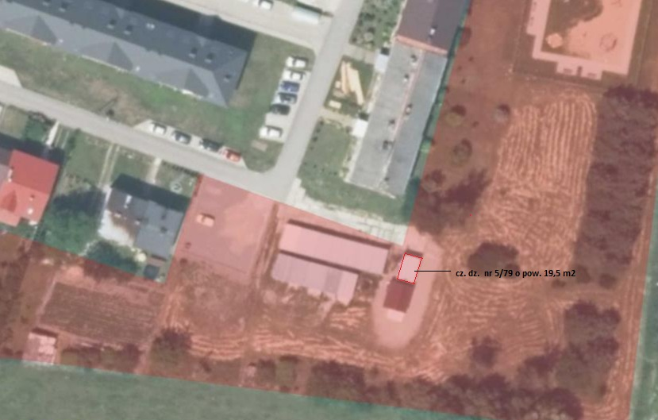
Nr XIII/76/2025 z dnia 27 marca 2025 r.

